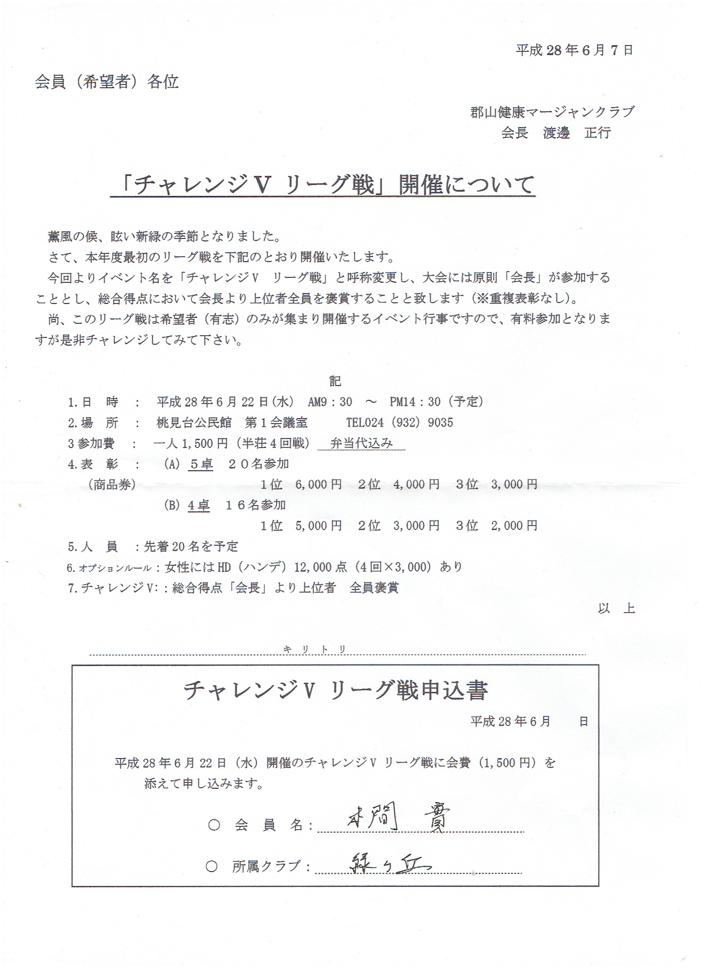
令和２年９月吉日
クラブ・協会会員各位
郡山健康マージャンクラブ
会 長 渡 邉 正 行
福島県健康麻将協会
秋の収穫祭
理事長 渡 邉 正 行

「オータムフェスティバル」
コロナ禍の中で９月からクラブ活動が再開できたことに関し、会員皆様に感謝申し上げます。
さて、秋が近づき田や畑では収穫の時期になりました。クラブ活動も軌道に乗り始めたこの機会に秋の収穫祭のイベントを行ないます。 多くの会員の皆さんの参加をお待ちします。
- 日 時： 令和２年１０月２５日（日）
受付 ９：３０～ 競技開始 １０：００予定
- 場 所： 協会サロン 亀田２丁目 ℡ ０２４（９２５）２３４０
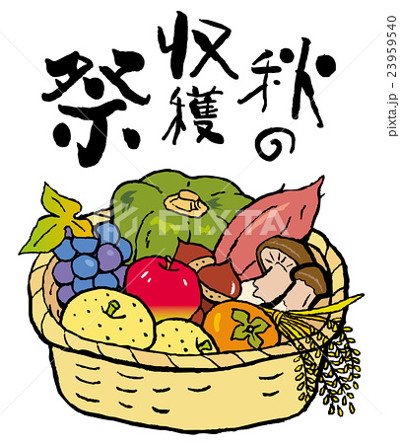
- 競 技： 半荘４回戦（２回戦以降、勝ち上がり組み合わせ）
- 参加費： １,５００円（昼食・飲み物は各自持参願います）
- 賞 品： 秋にふさわしい果物、山菜、きのこ等
優 勝： 4,000円相当の品
準優勝： 3,000円相当の品
第三位： 2,000円相当の品
ブービー：1,000円相当の品
- 一発賞があります。
- ルール： ルールに関しては、当日競技開始前に説明します。
女性オプション 各ゲーム3,000点をプラス
- 申込期限：令和２年１０月２０日(火)
- 提出先： 会 長 携帯 080-3326-1195 FAX 024-925-2340
- このイベントは４卓以上で成立とします。
キリトリ
秋の収穫祭（オータムフェスティバル）申込書
令和２年 月 日
令和２年１０月２５日(日) 開催の秋の収穫祭に参加を申し込みます。
○ クラブ又は協会 会員番号 ：No .
○ 氏 名 ：

